TEMAS 6-7: LAS GRANDES POTENCIAS (1870-1914) Y LA PRIMERA GUERRA MUNDIAL
1.- LAS GRANDES POTENCIAS (1870-1914)
● GRAN BRETAÑA: LA ÉPOCA VICTORIANA. Durante el reinado de la reina Victoria (1837-1901), Gran Bretaña era la mayor potencia económica mundial (a finales de siglo sufre un declive relativo y es alcanzada por EE.UU. y Alemania), poseía el mayor imperio colonial y su sistema político era muy estable: una monarquía parlamentaria (Victoria reina, pero no gobierna) donde dos partidos se alternan: Conservador (Disraeli) y Liberal (Gladstone) que llevan a cabo reformas religosas, sociales y electorales, estableciendo el sufragio universal masculino a finales del siglo, momento en que empieza a surgir un fuerte movimiento exigiendo el sufragio femenino (movimiento sufragista).
Por lo que respecta a Irlanda, ésta gozaba de una relativa independencia hasta 1800, cuando el Act of Union la anexiona al Reino Unido. La tensión fue aumentando durante el siglo XIX creándose el movimiento nacionalista irlandés liderado por Parnell y con el apoyo de la Iglesia católica. El Home Rule (1886) le daba a Irlanda una gran autonomía dentro del Reino Unido, incluso con un Parlamento irlandés propio. Por último, la insurrección de 1916 supuso la partición de la isla: la zona norte –el Ulster-, protestante, seguía perteneciendo al Reino Unido, mientras que el resto de la isla, católico, adquiría la independencia en 1920.
● FRANCIA: EL SEGUNDO IMPERIO Y LA III REPÚBLICA. El Segundo Imperio (1852-1870) fue proclamado por Luis Napoleón Bonaparte –que pasó a ser Napoleón III- en 1852, a través de un plebiscito que le daba plenos poderes. En una primera etapa, el Imperio se mostró autoritario, con persecuciones y limitación de derechos, defensa del orden y la autoridad. Es lo que se ha llamado bonapartismo: concentración de poder en un hombre cuya legitimidad procedía del pueblo. Desde 1860, Napoleón III tuvo que hacer concesiones políticas: amnistía, libertad de prensa, derecho de huelga y de asociación para los obreros, etc. Su final viene con la derrota francesa ante Prusia en la batalla de Sedán (septiembre de 1870).
Una vez liquidada la Comuna y firmada la Paz de Frankfurt con el nuevo Imperio Alemán (por la que perdía Alsacia y Lorena), se proclamó la III República. En un principio fue una República moderada y con un fuerte ejecutivo en manos del presidente, pero a partir de la victoria republicana en las elecciones de 1880 se dieron avances democráticos: sufragio universal masculino, enseñanza estatal laica, universal y gratuita, avanzada legislación social, separación Iglesia-Estado. Se trataba de un Estado democrático que, a la vez, poseía un gran imperio colonial.
● ALEMANIA (II REICH ALEMÁN). Su unificación fue tardía (1871) y en torno al liderazgo de Prusia y de su canciller Bismarck. Con la unificación y la política ferroviaria consiguieron un gran mercado nacional. Tuvo un extraordinario desarrollo industrial en muchos sectores económicos (textil, siderurgia, minería, química, etc), ayudado por el proceso de concentración financiera y empresarias (los konzern). Con todo ello llegaron a amenazar la supremacía económica británica.
Su sistema político era liberal (Parlamento, elecciones), aunque con cierto carácter autoritario. Había cuatro grandes grupos políticos (liberales, conservadores, socialdemócratas y el Zentrum). El Kaiser mantenía importantes atribuciones, sobre todo en política exterior. Hasta 1888, con el Kaiser Guillermo I, el canciller Bismarck dirigió la política alemana, buscando mantener el equilibrio en Europa y evitar la revancha francesa. Pero el nuevo Kaiser, Guillermo II prescindió de Bismarck y pasó a dirigir la política exterior y militar alemana, desarrollando un intenso rearme (importante flota de guerra) y una política exterior agresiva (p. ej. política colonial en África).
● AUSTRIA- HUNGRÍA. Sistema de dúplice monarquía. Francisco José I era emperador de Austria y rey de Hungría. Con la firma del Compromiso (1867), se establecía que cada uno de los dos países tenían sus leyes, su parlamento y gobierno propios. Tan sólo el emperador y algunos ministros (finanzas, guerra y asuntos exteriores) eran comunes. El Imperio tenía un nivel de desarrollo económico inferior al de Alemania, Francia o G. Bretaña. Había grandes diferencias entre regiones muy industrializadas y otras totalmente agrarias. La principal debilidad era la excesiva heterogeneidad de un imperio plurinacional, la mayor parte de cuyas nacionalidades estaban oprimidas bajo el gobierno austriaco (mitad oeste) o húngaro (mitad este).
● IMPERIO RUSO. Continuaba siendo una monarquía absoluta, sin ningún tipo de reforma liberal. En 1861 el zar Alejandro II Inició algunas reformas, como la abolición de la servidumbre (hasta entonces muchos campesinos eran siervos) y el inicio de la industrialización, limitada a Moscú y S. Petersburgo y de la construcción de ferrocarriles, para lo que hubo de recurrirse a capitales extranjeros. Sin embargo la mayoría de Rusia era un país agrícola y muy poco desarrollado.
En Rusia urgieron numerosos movimientos revolucionarios, especialmente anarquistas. Alejandro II fue asesinado en un atentado. Durante esta época Rusia extendió su territorio con la conquista de Siberia, Asia Central y regiones del Caúcaso, formando el mayor estado del planeta. En este Imperio plurinacional las nacionalidades minoritarias estaban oprimidas por el gobierno ruso.
● ESTADOS UNIDOS. En la primera mitad del siglo XIX, la doctrina Monroe (“América para los americanos”) justificaba la política exterior imperialista de EEUU. Con la presidencia de Jackson se democratizó el sistema político extendiendo el sufragio universal a los varones blancos. La Guerra de Secesión (1861-1865) enfrentó a los estados del Norte (industriales, antiesclavistas y partidarios del poder federal fuerte) contra los estados del Sur (agrícolas, esclavistas y partidarios de la Confederación, es decir, del poder autónomo de cada estado). Tras la victoria del norte, EE.UU. experimentó un gran desarrollo:
- La continua llegada de inmigrantes europeos permitió la expansión hacia el oeste, lo que condujo al casi total exterminio de la población india. Hacia 1900 se había completado la conquista del territorio.
- Gran desarrollo de la industria, gracias a los inmensos recursos naturales, convirtiéndose en la primera potencia económica (aunque no política ni militar) del mundo en vísperas de la I Guerra Mundial.

● JAPÓN. Hasta mediados del siglo XIX era un estado completamente feudal y agrario. Pero los intentos occidentales, principalmente de EE.UU. de controlar la economía japonesa con la imposición forzada de tratados comerciales originó una reacción nacionalista en la que el emperador Mutsuhito inició la llamada Revolución Meiji, que supuso la modernización del Japón:
- Se inicia la industrialización, dirigida por el estado, contratando técnicos y profesores extranjeros y creando las primeras industrias con fondos públicos, animando a la nobleza a invertir en la creación de empresas industriales (los zaibatsu).
- Japón desarrolló una poderosa industria textil, metalúrgica y de construcción naval, lo que le llevó a convertirse en una potencia colonialista, buscando obtener las materias primas de las que Japón carecía
- En el terreno político las reformas fueron menores, ya que aunque se adoptó una constitución, los principales poderes seguían concentrados en el emperador.

2.- CAUSAS DE LA I GUERRA MUNDIAL
2.1 Rivalidades y conflictos internacionales. En las relaciones entre las grandes potencias europeas (G. Bretaña, Alemania, Francia, Rusia y Austria-Hungría) hubo continuos conflictos internacionales que culminaron en 1914 en la I guerra Mundial:
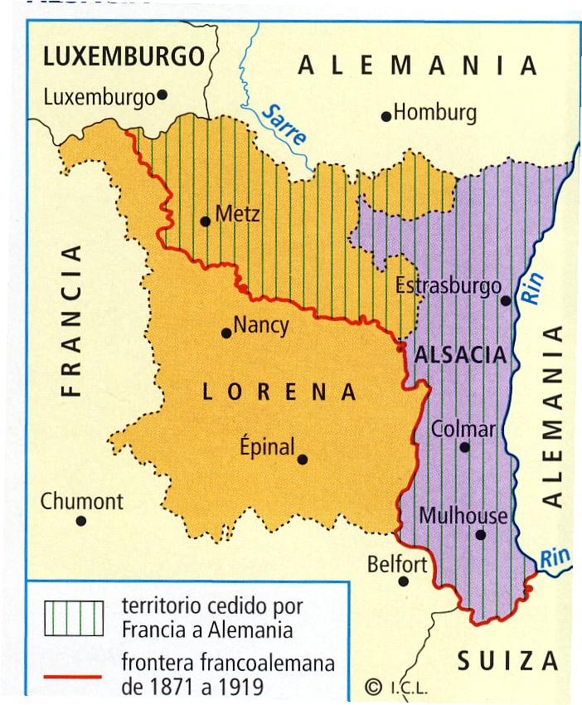 | ●Rivalidad entre Francia y Alemania. El principal conflicto era la pérdida de las regiones francesas de Alsacia y Lorena, que habían pasado al Reich alemán tras la derrota francesa en 1871, y que Francia aspiraba a recuperar  ●Rivalidad entre Alemania y Gran Bretaña. No era tan intensa como la francoalemana, ya que Alemania aspiraba a la hegemonía continental y G. Bretaña estaba volcada en su Imperio y el control de las rutas marítimas. Pero desde finales del s. XIX va iniciándose una creciente enemistad, debida fundamentalmente a dos motivos: la rivalidad económica derivada del fuerte crecimiento industrial alemán, que
amenazaba la superioridad británica, y del temor británico ante el crecimiento del poder militar de Alemania, especialmente la construcción de una poderosa flota de guerra que rivalizaba con la británica.
●Conflictos coloniales. La conquista colonial de África había originado continuos incidentes entre potencias colonizadoras (Francia-G. Bretaña en Sudán, Alemania y G. Bretaña en Tanganica, etc.). El principal incidente fueron las crisis marroquíes, producidas por los intentos franceses de establecer un protectorado sobre Marruecos, a lo que se opuso Alemania, amenazando con la guerra. Finalmente una conferencia internacional (Conferencia de Algeciras, 1906) concedió a Francia el protectorado sobre Marruecos, cediendo a España una pequeña franja en el norte para evitar que los franceses accediesen al Estrecho de Gibraltar. En 1911 se produjo la crisis de Agadir, que terminó con la entrega de Francia a Alemania de parte del Camerún a cambio de que Alemania reconociese los protectorados francés y español en Marruecos.
●Las crisis balcánicas. La progresiva desintegración del Imperio Otomano a lo largo del siglo XIX dio lugar a la aparición de nuevos estados (Bulgaria, Rumanía, Serbia...) de diferentes etnias, culturas y religiones que convirtieron a la Península Balcánica en el principal foco de conflictividad de Europa. Dos grandes potencias aspiraban a la hegemonía sobre los estados balcánicos: Rusia y Austria-Hungría. Esta última se había anexionado territorios eslavos (Bosnia-Herzegovina en 1908), lo que llevó a chocar contra Serbia, el principal estado eslavo independiente, que contaba con el apoyo de Rusia. En 1912 y 1913 tuvieron lugar la I y II Guerras Balcánicas, que perjudicaron a Bulgaria y al Imperio turco (que casi fue expulsado de Europa) y beneficiaron a Serbia.
2.2. La formación de los bloques y la carrera de armamentos. Por otra parte, las principales potencias europeas se dividieron en dos alianzas militares: A partir de 1888 el káiser Guillermo II dio una orientación agresiva a la política exterior alemana, con un gran crecimiento del ejército y la marina del Reich. Esta nueva situación favoreció el acercamiento a Francia de varias potencias europeas, como Rusia y el Reino Unido, preocupadas por la actitud alemana. Se formaron dos grandes alianzas militares:
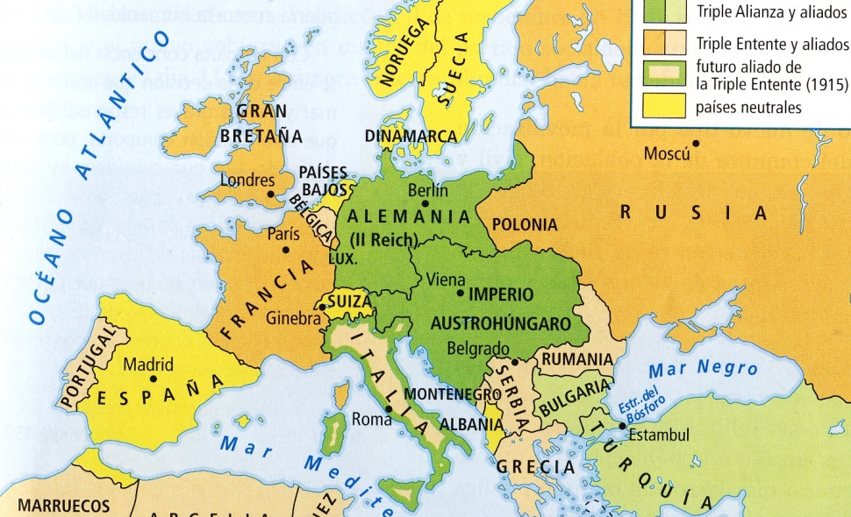

● Triple Alianza: Alemania, Imperio austrohúngaro e Italia. Alemania y Austria-Hungría tenían afinidades culturales y políticas, y habían firmado la Dúplice en 1879. Alemania contaba así con un aliado contra Francia y Austria tenía el apoyo de la gran potencia militar alemana en un enfrentamiento contra Rusia en los Balcanes. Italia siempre fue el miembro más débil de la alianza (a la que se unió en 1882), ya que tenía un grave conflicto territorial con Austria (Región de Trento) y únicamente se unió a la alianza al ver frustradas por Francia y Gran Bretaña sus expectativas de ser la potencia hegemónica del Mediterráneo. De hecho, Italia no entró en guerra junto a sus aliados en 1914, sino que lo hizo al año siguiente y en el otro bando.

- Triple Entente: Francia, Reino Unido y Rusia. Francia y Gran Bretaña tenían sistemas políticos similares y ambos superaron sus recelos derivados de los conflictos coloniales ante la amenaza que representaba Alemania. Firmaron la Entente Cordiale en 1904. El caso de Rusia es diferente, ya que se trataba de una monarquía autoritaria, muy atrasada económicamente, que tenía poco en común con las dos democracias accidentales. El acercamiento de produjo por un doble motivo: el Reich como enemigo común y la necesidad de la atrasada economía rusa de los créditos facilitados por bancos franceses. Firmó con Francia un pacto militar en 1893 y un pacto el Reino Unido en 1907.

Por lo que respecta a la carrera de armamentos, fue otro paso hacia la guerra. En lo que se ha denominado “Paz Armada” (1890-1914), todos los ejércitos duplicaron sus efectivos militares, se estableció el servicio militar obligatorio, mejoró la tecnología armamentística con los avances de la segunda revolución industrial, etc. Los gobiernos y los estados mayores de los ejércitos exageraron los peligros de la guerra para justificar esta política armamentística.

3.- DESARROLLO DE LA GUERRA (1914-1918).
3.1 Estallido del conflicto (1914). El incidente que desencadenó la guerra fue el asesinato del heredero del Imp. Austrohúngaro en Sarajevo (Bosnia) por un nacionalista eslavo. Austria acusó a Serbia de instigar el atentado y le dio un ultimátum muy duro que Serbia, confiada en el apoyo de Rusia, rechazó. El Imperio austrohúngaro declaró la guerra a Serbia. El sistema de alianzas militares se puso en marcha, las grandes potencias se declararon la guerra unas a otras y la guerra comenzó en agosto de 1914.
3.2. El inicio de la guerra: la guerra de movimientos (1914). Para evitar una guerra en dos frentes (oriental: Rusia, occidental: Francia y G. Bretaña), Alemania había elaborado hacía años el Plan Schlieffen, que preveía una rápida victoria sobre Francia, tras la cual las tropas alemanas se enfrentarían con Rusia. Alemania preveía que los franceses atacarían primero en Alsacia y Lorena; el gran ataque alemán se produciría por la espalda de los franceses, atravesando Bélgica (estado neutral: su invasión implicaba violar la neutralidad de un pequeño estado y la declaración de guerra del Reino Unido) y tras tomar París, atrapar al ejército francés en una bolsa y aniquilarlo.
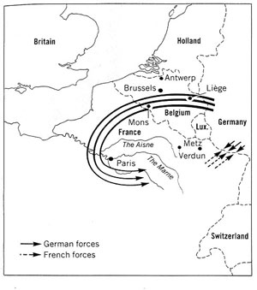 | El plan falló porque los alemanes no pudieron moverse con suficiente rapidez y el ejército francés reaccionó a tiempo y pudo frenar el avance alemán en la Batalla del Marne. A finales de 1914 los planes de ambos bandos habían fallado. Los alemanes ocupaban Bélgica y el Norte de Francia. Los ejércitos cavaron trincheras, dando lugar a un frente continúo desde el Canal de la Mancha hasta Suiza.  En el frente oriental, los alemanes se vieron sorprendidos por los rusos en Prusia oriental, pero consiguieron derrotarlos en Tannenberg. Este éxito se vio compensado por las derrotas austrohúngaras ante rusos y serbios.

3.3. La guerra de trincheras (1915-1917). La guerra se decidió en el frente occidental. Tras el fracaso de los planes iniciales, las batallas de movimientos cesaron y surgió la guerra de trincheras. Entre 1915 y 1917 los ejércitos prácticamente no se movieron de las trincheras que cavaron en 1914. Ambos bandos intentaron diversas batallas de ruptura: ataques con gran cantidad de tropas y material (especialmente artillería) en un sector reducido del frente tratando de romper el frente enemigo, pero la gran capacidad defensiva de los sistemas de trincheras, unidas al poder de las nuevas armas (ametralladoras, morteros, bombas de mano) hizo que ninguna de estos intentos triunfara, convirtiéndose las batallas en inmensas carnicerías que sólo lograban mínimos avances. Los mejores ejemplos fueron la Batalla del Somme (1916) ataque británico contra las líneas alemanas y la Batalla de Verdún (1916), ataque alemán contra las líneas francesas Cuando el alto mando alemán se convenció de la imposibilidad de romper el frente francés, continuó el ataque, dando lugar a una batalla de desgaste, que pretendía desangrar al enemigo causándole un número de bajas superior a las propias. Para tratar de lograr la ruptura del frente de trincheras se crearon gran cantidad de nuevas armas: a las ametralladoras y los cañones de gran calibre se añadieron los gases asfixiantes y los tanques, así como los aviones. En el mar, Alemania practicó la guerra submarina, mediante el empleo de submarinos que hundían barcos indiscriminadamente, tratando de ahogar el comercio exterior británico.
Entre 1915 y 1917 diversos países fueron entrando en guerra a lo largo del conflicto:
●A las potencias centrales (Alemania e Imp. Austrohúngaro) se unieron Bulgaria y el Imp. Turco.
● Al bando de los Aliados (Francia, Rusia, G. Bretaña, Serbia) se unieron Italia (que en 1915 atacó a Austria creando un nuevo frente en los Alpes), Rumanía, Grecia, Japón, Portugal, y sobre todo, EE.UU. (1917).
Además del frente occidental o francés (fue el principal ya que en el luchaban directamente Alemania, Francia y G. Bretaña) se combatió en otros frentes: frente oriental (o ruso: Alemania, Rusia, Austria), rente balcánico (Austria, Serbia), así como diversos frentes en las colonias. También hay que destacar el reclutamiento de tropas indígenas (indias, africanas) que lucharon sobre todo en el frente occidental. Todo ello dio carácter mundial a una guerra originada en Europa.
3.4. El final de la guerra (1917-1918). Hacia 1917 la guerra llegó a un punto muerto. Ambos bandos estaban agotados por las gigantescas pérdidas humanas y materiales y entre las tropas cundió el desánimo, llegando a producirse motines. Esto afectó especialmente a Rusia, donde en 1917 se produjeron dos revoluciones (la de febrero y la de octubre) que acabaron con el zarismo y crearon el primer estado socialista. El nuevo gobierno bolchevique salió de la guerra firmando con Alemania el Tratado de Brest-Litovsk, en el que Alemania obtuvo grandes beneficios. El mismo año, EE.UU. entró en guerra a favor de aliados, debido fundamentalmente a la guerra submarina total desarrollada por Alemania, que había afectado a numerosos barcos estadounidenses.
A principios de 1918 Alemania, que por primera vez combatía en un solo frente, desencadenó un gran ataque en el frente occidental, tratando de derrotar a británicos y franceses antes de que llegaran los nuevos ejércitos de EE.UU. Si bien el ataque triunfó inicialmente (en unos meses avanzaron más que en los 4 años anteriores), la llegada masiva de tropas de EE.UU hizo que los aliados recuperaran el terreno perdido y que las tropas alemanas se replegasen. En los otros frentes Bulgaria, Turquía y Austria.Hungría sufrieron derrotas definitivas y firmaron armisticios. En noviembre de 1918 Alemania solicitó un armisticio (cese de hostilidades), antes de que un ataque aliado la derrotase totalmente.
4.- LOS TRATADOS DE PAZ (1919).
El armisticio solicitado por Alemania significaba una rendición, pero en la práctica no fue una derrota total: las tropas alemanas se retiraron ordenadamente del frente (no fueron hechas prisioneras) y Alemania no fue invadida. Sin embargo, en Alemania se había producido un estallido revolucionario: el káiser fue destronado y se había proclamado la República de Weimar, en medio de una crisis generalizada (revolución social, intentos de golpes de estado, crisis económica...).
En 1919 Se reunió la Conferencia de Paz de París, en la que estaban representadas las 4 grandes potencias vencedoras: EE.UU, Gran Bretaña, Francia e Italia, para elaborar los tratados de paz. Dentro de los vencedores había dos posturas: la del presidente Wilson de EE.UU., que quería una “paz generosa” con los vencidos y la de Francia, que deseaba fuertes compensaciones por los daños sufridos. Esta última postura fue la que se impuso. En total se firmaron 5 tratados con los países vencidos, el más importante fue el Tratado de Versalles, con Alemania. Fue elaborado por los vencedores, sin negociaciones, por lo que Alemania se vio obligada a aceptarlo y lo consideró como una imposición (Diktat). Se declaraba a Alemania responsable del conflicto y se le impusieron duras condiciones:
▪Perdidas territoriales: Alsacia y Lorena fueron devueltas a Francia, Perdía todas sus colonias y cedía territorios al nuevo estado de Polonia, el llamado corredor de Danzig, que separaba Prusia Oriental del resto de Alemania. ▪Estaba obligada a pagar reparaciones de guerra
▪Su ejército quedaba reducido al mínimo y la orilla izda. del Rin (Renania) quedaba desmilitarizada (Alemania no podía tener allí tropas).
Como consecuencia de estos tratados, surgió un nuevo mapa de Europa:
● La URSS (antiguo Imperio ruso) perdió territorios y surgieron nuevos estados: Estonia, Letonia, Lituania, Finlandia y Polonia.
●El Imperio austrohúngaro se desintegró y en su lugar aparecen nuevos estados: Austria, Hungría, y Checoslovaquia. En los Balcanes surge un nuevo estado, Yugoslavia, formado por la anexión a Serbia de los territorios eslavos del Imp. Austriaco.
●El Imperio Turco desapareció. La monarquía fue derribada y se proclamó una república que inició una intensa modernización del nuevo estado, Turquía, limitado a un pequeño territorio en Europa y la Península de Anatolia.
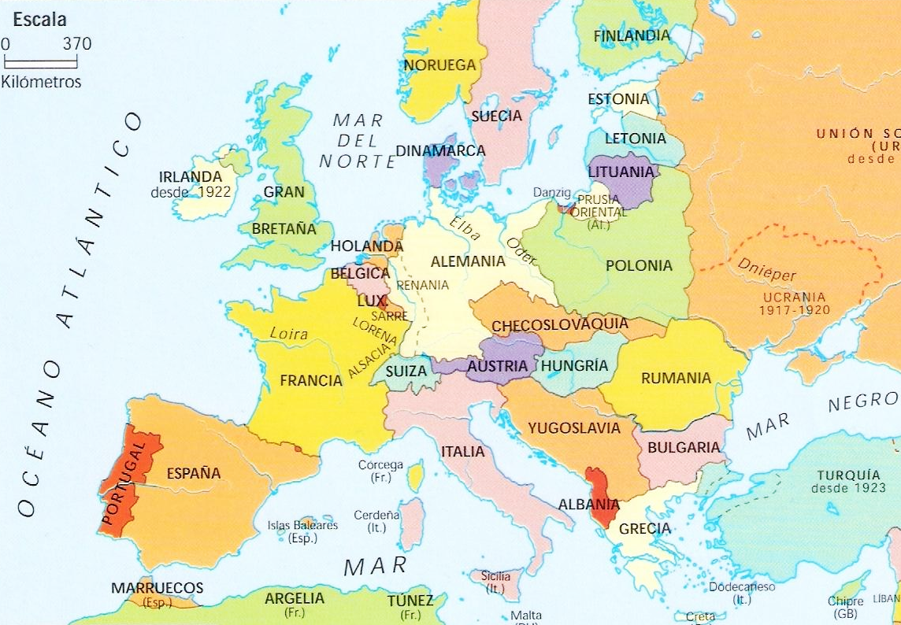

Europa tras los Tratados de Paz

Para tratar de garantizar la paz en el futuro, se creó la Sociedad de Naciones (SDN), encargada de regular las relaciones internacionales y la resolución pacífica de conflictos. Su sede estaba en Ginebra (Suiza) y de ella formaban parte casi todos los estados.
Pero la SDN no alcanzó sus objetivos, debido fundamentalmente a que muchas naciones importantes no fueron miembros de ella: EE.UU. (El Congreso no aprobó el ingreso a pesar de que el gran impulsor de la SDN había sido Wilson), Alemania y Rusia (URSS), marginada de la política internacional tras la revolución bolchevique. La paz tan sólo duró entre 1919 y 1939 y fue una paz inestable. Pese a la buena voluntad de algunos de los vencedores, en especial Wilson, se originaron nuevos problemas:
▪El nuevo mapa europeo estaba basado en la creación de estados nacionales, desapareciendo los viejos imperios. Sin embargo, en estos nuevos estados la población no era étnicamente homogénea, lo que supuso que la mayoría marginase a las minoría étnicas (p. ej. Checoslovaquia era mayoritariamente eslava, pero había una importante minoría alemana. Rumanía se anexionó Transilvana, poblada por húngaros, etc.).
▪Las duras condiciones impuestas a los vencidos, especialmente a Alemania, o a algunos países vencedores que se sintieron injustamente tratados en la victoria (Italia), contribuyeron a desarrollar un sentimiento de revancha que impulsó el ascenso de los fascismos.

5.-LAS CONSECUENCIAS DE LA GUERRA:
●Demográficas: las bajas ascendieron a 8 millones de muertos y 6 de heridos graves y mutilados. Dado que afectaron más a combatientes (varones 20-45 años) que a civiles, produjeron una bajada de natalidad en los años siguientes (“generaciones vacías”). A los muertos de la guerra hay que añadir las víctimas de la última gran epidemia (gripe española, 1918-20), que causó 50/ 100 millones de muertos.
●Políticas: como consecuencia de las duras condiciones sufridas por la población , unidas al modelo que supuso la revolución soviética, la posguerra fue una época de gran conflictividad política y social: generalización del sufragio universal (incluso femenino), surgimiento de los fascismos, creación de los partidos comunistas, etc. ●Sociales: los valores tradicionales (orden, jerarquía, tradición) entran en crisis. Las antiguas oligarquías (p.ej. la aristocracia terrateniente) se empobrecen y pierden su poder, sustituidas por nuevos grupos (los “nuevos ricos”). Especial cambio hay en la situación de la mujer: al ocupar durante la guerra los puestos de trabajo dejados por los soldados, las mujeres mejoran su situación social y exigen más derechos: igualdad política y social, una nueva moral sexual, etc. La emancipación femenina fue una de las grandes cuestiones de la posguerra

Nombre de las
alianzas militares (antes de 1914)
Países que las forman
Nombre de
bandos combatientes (en la guerra)
Países que forman cada bando
Países que entran en la guerra más adelante
Países que salen de la guerra
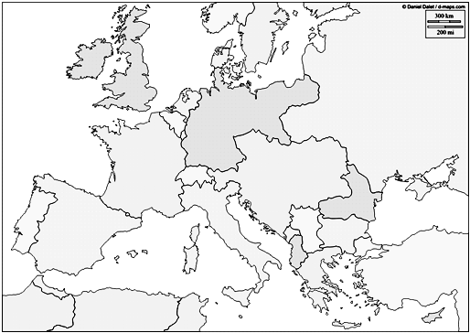 |  | Sitúa en el  mapa los países mencionados en el cuadro anterior  :
Términos: Triple Entente, Triple Alianza, Plan Schlieffen, Aliados, potencias centrales, Guerra de trincheras, Guerra de movimientos, Armisticio, Tratado de Versalles, SDN, minorías étnicas.

COMENTARIO DE TEXTO
EL ESPÍRITU BELICISTA EN ALEMANIA
Francia no está aún preparada para el combate. Inglaterra se enfrenta con dificultades interiores y coloniales. Rusia rechaza la guerra, porque teme la revolución interior. ¿Vamos a esperar que nuestros adversarios estén preparados o debemos aprovecharnos del momento favorable para provocar la decisión? Esta es la grave cuestión que hay que zanjar.
El ejército austríaco es aún fiel y útil. Italia está todavía firmemente ligada a la Triple Alianza si prefiere […] mantener la paz para restañar las heridas de la última guerra, sabe […] que si Alemania es derrotada, quedará sin remedio a merced de la violencia de Francia e Inglaterra y perderá su posición independiente en el Mediterráneo. […] Podemos igualmente contar llegado el caso con Turquía y Rumanía […]. Podríamos tener la dirección de la política europea mediante una ofensiva resuelta, y podríamos asegurar nuestro porvenir.
Esto no quiere decir que debamos provocar la guerra; pero allá donde se manifieste un conflicto de intereses […] no debemos retroceder, si no solucionarlo mediante la guerra y comenzarla con una ofensiva resuelta, poco importa el pretexto, porque no se trata de ese conflicto, sino de nuestro porvenir, lo que está en juego.

Artículo aparecido en el diario alemán Die Post,
- e febrero de 1914

- CLASIFICACIÓN DEL TEXTO

- ¿Cuál es la naturaleza del texto? (forma, contenido, tipo de fuente)¿Qué podemos decir sobre el autor ¿Es objetivo respecto a la guerra?
- ¿En dónde está escrito? ¿Cuál es la fecha del texto? Intenta encuadrarla dentro del contexto histórico de la época (hechos más importantes –relacionados con el texto- que han sucedido o que van a suceder ¿Quiénes son los destinatarios del texto?
- ¿Cuál es la finalidad del texto?

- DEFINICIÓN DE LAS IDEAS
- Cita y explica brevemente la idea principal del texto.
- Cita y explica brevemente las ideas secundarias del texto.

3.COMENTARIO
- ¿Cómo se produce la formación de bloques previa a la IGM?
- Explica las principales crisis previas a la IGM, agrupándolas en marroquíes y balcánicas.
- ¿Qué políticas de los diferentes gobiernos fomentaron el clima prebélico?

